CCA分析代码流程

清除之前的历史 rm(list=ls())
ls()或者objects()可以显示历史中建立的记录，list=ls()则是把历史放到一个list中，rm()代表清除

设置工作路径 setwd("E:/文章修改/ITS")
getwd()→查看当前工作路径

读取OTU表
otu<-read.table("ITS otu b1.txt", sep="\t", header=T, row.names=1)
读取表格注意事项：
① 必须指明名字和格式类型，如txt，csv等
② 指明以什么分隔符号分割数据， sep="\t"代表以tab分割
③ header=T：表头为真，也就是存在表头，第一行为表头
row.names=1：行名为第一列数据

读取环境因子数据，规则同上
env.dat<-read.table("env factors sig.txt",sep="\t",header=T,row.names=1)

将环境因子的数据标准化
env.st = decostand(env.dat, method="standardize", MARGIN=2)
decostand()表示数据的标准化，method选定标准化的方法，MARGIN=2代表按照列来进行标准化，MARGIN=1代表按照行进行标准化。

5.1 为什么要标准化：
在多指标评价体系中，由于各评价指标的性质不同，通常具有不同的量纲和数量级。当各指标间的水平相差很大时，如果直接用原始指标值进行分析，就会突出数值较高的指标在综合分析中的作用，相对削弱数值水平较低指标的作用。因此，为了保证结果的可靠性，需要对原始指标数据进行标准化处理。

5.2 标准化方法：
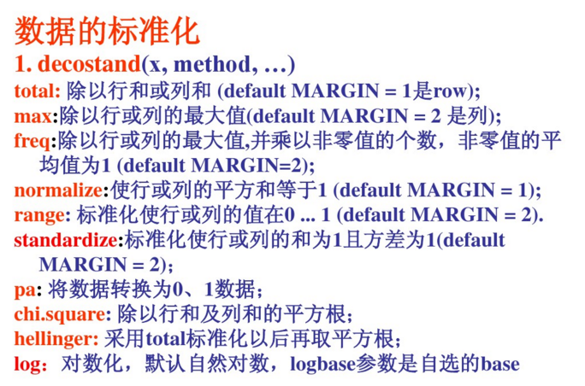

将环境因子表和OTU表中样本名称进行匹配检验
samp.fg = colnames(otu) →将OTU的列名（也就是样本名称）赋值给samp.fg
samp.env= rownames(env.st)→将环境因子表的行名赋值给samp.env
my.env = match(samp.fg, samp.env)→使用match将samp.fg和samp.env中的字符进行匹配，返回第二个向量可以匹配到第一个向量的位置（也就是索引），返回值为一系列数字组成的向量。
env.st2 = na.omit(env.st[my.env, ]) →删除掉环境因子中含有na的数据并且命名为新的数据库env.st2
samp.env= rownames(env.st2)
my.fg = match(samp.env, samp.fg)→再对新环境因子env.st2行名和OTU表的样本名称匹配
otu = otu[, my.fg]→选择匹配上的OTU数据

- 计算CCA

otu = t(otu) 将OTU表转置
C.whole = rda(otu, env.st3) 进行CCA分析
C.whole 展示结果

- 通过膨胀系数选择环境因子
inf_factor = vif.cca(C.whole) 计算cca中环境因子的膨胀系数
inf_factor

na_env = which(is.na(inf_factor)) 判断环境因子膨胀系数集合中是否存在NA，返回NA的环境因子索引
if(isTRUE(length(na_env) > "0") ){
inf_factor = inf_factor[-na_env]
# env.st3 = env.st3[-na_env]
} 如果存在NA，则去掉
inf_factor

max_env = which(inf_factor == max(inf_factor)) 判断最大值的位置索引
env.st4 = env.st3 将环境因子重新传递给一个变量
while ( inf_factor[max_env] > 20){ 当膨胀系数最大的环境因子>20时候
env.st4 = env.st4[,-max_env] 去掉那个环境因子
C.reduced = cca(otu, env.st4) 重新计算剩余环境因子和OTU的CCA
inf_factor = vif.cca(C.reduced) 重新计算剩余环境因子膨胀系数
max_env = which(inf_factor == max(inf_factor)) 判断最大值的位置索引
}
output2 = inf_factor ;output2 将筛选后的环境因子output2输出
env.st4

- 计算p和F值
# for F and p values
ind.p = array(0,dim=c(1,ncol(env.st4))) 建立p值矩阵，维度为1行，ncol(env.st4)列
ind.F = array(0,dim=c(1,ncol(env.st4)))
for(j in 1:ncol(env.st4)){
ind.cca = cca(otu, env.st4[,j]) 对OTU和选择出来的环境因子逐个单独进行CCA分析
ind.sig = anova(ind.cca,step=1000) 计算限制因子也就是环境因子的显著性
ind.p[1,j] = ind.sig$Pr[1]
ind.F[1,j] = ind.sig$F[1]
}
ind.p
ind.F

colnames(ind.p) = colnames(env.st4) 将环境因子的名字赋值给ind.p
inf_Fp=rbind(output2,ind.F,ind.p) 按照行将环境因子，F，p值合并到一起
row.names(inf_Fp)=c("inf_factor","F","p") 将"inf_factor","F","p"作为inf_Fp的行名
inf_Fp

重新计算CCA
C.whole = cca(otu, env.st4) ##rda(otu, env.st3)
C.whole

x.sig = anova(C.whole)
x.sig

str(x.sig)

1. summary()函数可以获取描述性统计量
可以提供最小值、最大值、四分位数和数值型变量的均值，以及因子向量和逻辑型向量的频数统计

2. misc包中的describe()函数
可返回变量和观测的数量、缺失值和唯一值的数目、平均值、分位数，以及五个最大的值和五个最小的值

3.psych包中的describe()函数
psych包也拥有一个名为describe()的函数，它可以计算非缺失值的数量、平均数、标准差、中位数、截尾均值、绝对中位差、最小值、最大值、值域、偏度、峰度和平均值的标准误

4.pastecs包中的stat.desc()的函数
可以计算种类繁多的描述性统计量。使用格式为：stat.desc（x,basic=TRUE,desc=TRUE,norm=FALSE,p=0.95）
其中的x是一个数据框或时间序列。若basic=TRUE（默认值），则计算其中所有值、空值、缺失值的数量，以及最小值、最大值、值域，还有总和。若desc=TRUE（同样也是默认值），则计算中位数、平均数、平均数的标准误、平均数置信度为95%的置信区间、方差、标准差以及变异系数。最后，若norm=TRUE（不是默认的），则返回正态分布统计量，包括偏度和峰度（以及它们的统计显著程度）和Shapiro–Wilk正态检验结果

5.str()函数
以简洁的方式显示对象的数据结构及内容，可以查看数据框中每个变量的属性

6. attributes()函数
可以提取对象除长度和模式以外的各种属性

x.p = x.sig$Pr[1] ;x.p
x.F = x.sig$F[1] ;x.F

output1 = summary(C.whole)
output1
str(output1)
a=output1$sites;a ##样本坐标
b=output1$cont$importance;b ##特征值，解释度 #eigenvals(C.whole)
c=output1$biplot;c ##环境因子坐标

write.table(a,file="cca_site.txt",sep="\t",col.names=NA)
write.table(b,file="cca_evale.txt",sep="\t",col.names=NA)
write.table(c,file="cca_env.txt",sep="\t",col.names=NA)
write.table(inf_Fp,file="cca_inf_Fp.txt",sep="\t",col.names=NA)

输出所有结果
sink("cca.txt") sink函数将输出结果重定向到文件cca.txt中
output1
inf_Fp
sink() 定向结束

语法sink（file=NULL,append=FALSE,type=c('output'.'message'）,split=FALSE)

sink函数需要先确定一下文件名，有点像开始写入，比如sink(ab.csv)

然后在sink下面所有的输出函数都要写入到ab.csv中，其中可以定义函数，可以把之前写的函数输入进去再文档中进行输出，可以这么理解，sink函数就是把输出结果到文件中而不是R控制台中

最后以sink()结束

画图
ca1=round(b[2,1],2);ca1 round()为四舍五入函数
ca2=round(b[2,2],2);ca2

plot(C.whole,dis=c('wa','cn'),xlab=paste("cca1=",ca1),ylab=paste("cca2=",ca2), main = paste("(F= ",round(x.F,2)," , p=",x.p,")",sep=''))
points(C.whole, pch=21, col="red", bg="red", cex=0.5)

字符串分割函数：strsplit( )

字符串连接函数：paste( )

计算字符串长度：nchar( )

字符串截取函数：substr( )及substring( )

字符串替换函数：chartr( )

大小写转换函数：toupper( )、tolower( )及casefold( )

